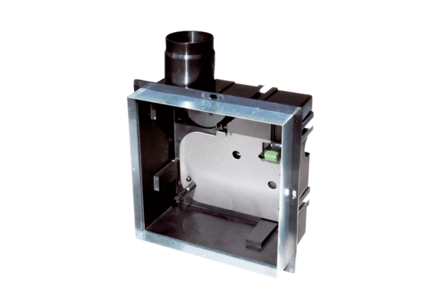Podžbukno kućište ER GH-VWRJedinica za pakiranje: 1 komAsortiman: B
Broj artikla: 0093.1564Proizvođač: MAICO

